# **COVER**

**MAKALAH**

**PENGANTAR TEKNOLOGI TELEKOMUNIKASI**



**Disusun Oleh:**

**Muhamad Fikri Nur Romadhoni**

**18141228**

**Manajemen Informatika**

**MANAJEMEN INFORMATIKA**

**POLITEKNIK PRATAMA MULIA**

**SURAKARTA**

**2018**

# **KATA PENGANTAR**

Segala puji syukur Penulis panjatkan hanya kepada Tuhan Yang Maha Kuasa yang telah melimpahkan rahmat Hidayah-Nya sehingga Penulis masih bisa membuat makalah ini. Tidak lupa Penulis ucapkan kepada Dosen pembimbing dan teman-teman yang telah memberikan dukungan dalam menyelesaikan makalah ini.

Penulis  menyadari bahwa dalam penulisan makalah ini masih banyak kekurangan, oleh sebab itu penulis sangat mengharapkan kritik dan saran yang membangun, Dan semoga dengan selesainya makalah ini dapat bermanfaat bagi pembaca dan teman-teman. Amin.

Penulis

Indra Bagaskoro

# **DAFTAR ISI**

**COVER** i

**KATA PENGANTAR** ii

**DAFTAR ISI** iii

**DAFTAR GAMBAR** iv

**1.** **BAB I** **PENDAHULUAN** 1

1.1 Latar Belakang 1

1.2 Rumusan Penulisan 1

1.3 Tujuan Penulisan 1

1.4 Metode Penulisan 1

2. **BAB 2** **PEMBAHASAN** 2

2.1 Pengartian Telekomunikasi 2

2.2 Perkembangan Telekomunikasi 2

2.3 Peranan Telekomunikasi 3

2.4 Jenis jenis isyarat 3

2.4.1 Isyarat analog 4

2.4.2 Isyarat Digital 4

2.4.3 Pertukaran Isyarat Analog dan Digital 5

**3.** **BAB 3 LAJU DATA** 6

4. **BAB 4** **PENUTUP** 8

4.1 Kesimpulan 8

**DAFTAR PUSTAKA** 9

# **DAFTAR GAMBAR**

*Gambar 2.1 . Contoh bentuk isyarat analog dan digital* 4

*Gambar 2.2. Gambar sinyal analog* 4

*Gambar 2.3 Gambar Isyarat Digital* 5

*Gambar 2.4 Contoh Pertukaran Isyarat Analog dan Digital* 5

# **BAB I** **PENDAHULUAN**

## Latar Belakang

Seiring dengan kemajuan teknologi yang mengglobal telah terpengaruh dalam segala aspek kehidupan baik dibidang ekonomi, politik, kebudayaan seni dan bahkan di dunia pendidikan. Dunia pendidikan harus mau mengadakan inovasi yang positif untuk kemajuan pendidikan dan sekolah. Tidak hanya inovasi dibidang kurikulum, sarana-prasarana, namum inovasi yang menyeluruh dengan menggunakan teknologi telekomunikasi dalam kegiatan pendidikan terutama di pedesaan.

sekolah harus merespon perkembangan dunia teknologi yang semakin canggih yang menyediakan segudang ilmu pengetahuan yang baru dan lama. Pembelajaran di sekolah perlu menggunakan serangkaian peralatan elektronik yang mampu bekerja lebih efektif dan efisien. Walaupun demikian, peran guru tetap dibutuhkan di kelas, sebagai desainer, motivator, pembimbing, dan sebagainya dan tentunya sebagai sosok individu harus tetap dihormati. Teknologi Informasi dan Komunikasi merupakan suatu kebutuhan karena dengan penggunaannya diharapkan adanya peningkatan mutu belajar/ mengajar, peningkatan produktivitas/ efisiensi dan akses, peningkatan sikap belajar yang positif, pengembangan professional dan adanya peningkatan profil/ pengenalan Dengan demikian diharapkan sekolah mengalami perubahan-perubahan yang sesuai dengan tuntutan global.

Teknologi pendidikan seringkali diasumsikan dalam persepsi yang mengarah pada masalah elektronika padahal konsep teknologi mengandung pengertian yang luas untuk itu dalam tulisan ini akan dibahas lebih lanjut.

## Rumusan Penulisan

1. Apa Pengertian Telekomunikasi?
2. Apa perkembangan Telekomunikasi?
3. Apa manfaat Peran dan Fungsi Telekomunikasi?

## Tujuan Penulisan

Tujuan dari pembuatan makalah ini untuk mengetahui manfaat peranan dan fungsi tatau peran telekomunikasi itu sendiri.

## Metode Penulisan

Penulisan mengumpulkan data-data yang berhubungan dengan materi ini dari buku-buku serta browsing dari internet tentangmateri terkait.

# **BAB 2** **PEMBAHASAN**

## Pengartian Telekomunikasi

Telekomunikasi berasal dari kata “tele” yang artinya jauh dan komunikasi yang berarti suatu proses penyampaian informasi (pesan, ide, gagasan, dll) dari satu pihak kepihak lain. Jadi dapat disimpulkan bahwa telekomunikasi artinya adalah suatu proses penyampaian informasi, bisa dalam bentuk, pesan, ide, maupun gagasan dari satu pihak ke pihak yang lain yang dilakukan dalam jarak jauh.

Telekomunikasi juga berarti teknik pengiriman atau penyampaian informasi dari satu tempat ke tempat lain.

Dalam kaitannya dengan telekomunikasi, komunikasi jarak jauh dapat dibagi menjadi 3 macam:

1. Komunikasi Satu Arah (Simplex)

Dalam komunikasi satu arah, pengirim dan penerima tidak dapat menjalin komunikasi yang berkesinambungan melalui media yang sama.

Contoh media komunikasi satu arah: televisi, radio, pager, dll.

1. Komunikasi Dua Arah (Duplex)

Dalam komunikasi dua arah, pengirim dan penerima dapat menjalin komunikasi yang berkesinambungan melalui media yang sama.

Contoh media komunikasi dua arah: Ponsel, telepon, VoIP, dll.

1. Komunikasi Semi Dua Arah (Half Duplex)

Dalam komunikasi semi dua arah, pengirim dan penerima informsi berkomunikasi secara bergantian namun tetap berkesinambungan.

Contoh media komunikasi semi dua arah: Handy Talkie, [FAX](http://id.wikipedia.org/w/index.php?title=FAX&action=edit&redlink=1" \o "FAX (halaman belum tersedia)), dan Chat Room.

## Perkembangan Telekomunikasi

Teknologi telekomunikasi sudah berkembang sangat pesat terutama di Negara-negara majuseperti Amerika serikat, Eropa Barat, dan Jepang. Mulai banyak dimanfaatkan untuk berbagai macam dalam kehidupan umat manusia. Interaksi yang tercapai antara manusia dengan teknologi seperti telepon, computer, camera, dan system pada masyarakat pedesaan.

 Perkembangan teknologi telekomunikasi menurut Harmoko (1992) dimungkinkan oleh adanya terobosan-terobosan di -kemudahan hubungan dengan beraneka ragam jasa telekomunikasi ikut pula menjadi daya tarik berkembangnya teknologi telekomunikasi bahkan teknologi informasi juga ikut berkembang. Persaingan di bidang ekonomi, semakin memerlukan pengelolahan usaha yang efisien dan efektif untuk menghasilkan produk-produk yang berkualitas tinggi dengan biaya serendah mungkin. bidang elektronika dan computer. Perkembangan masyarakat yang semakin menghendaki kemudahan

Dengan adanya perkembangan teknologi telekomunikasi maka akan terjadi kecendrungan pada transformasi masyarakat yang semakin cepat dan semakin meluas. Integrasi telekomunikasi dengan komputer akan semakin luas dan menjadi suatu kenyataan. Dengan demikian batas antara public network dan private network akan semakin kabur dan sulit dikontrol. Hidup gaya canggih akan semakin meluas dan akan membawa perubahan – perubahan structural. Struktur komunikasi dan telekomunikasi akan semakin multidimensi, lebih berkembang ke arah horizontal dan diagonal.

## Peranan Telekomunikasi

Teknologi telekomunikasi atau biasa juga disebut teknologi komunikasi adalah teknologi yang berhubungan dengan komunikasi jarak jauh. Teknologi inilah yang memungkinkan seseorang dapat mengirimkan informasi atau menerima informasi ke atau dari pihak lain yang letaknya berjauhan. Teknologi ini membuat jarak seperti tak ada lagi. Ratusan atau bahkan ribuan kilometer bukanlah menjadi hambatan untuk berkomunikasi secara *online* karena kehadirannya.

Sejauh ini teknologi telekomunikasi telah melahirkan berbagai aplikasi, antara lain berupa:

1. ATM (Anjungan Tunai Mandiri, *Automatic Teller Machine*)
2. Telekonferensi
3. Telecomputing
4. Komputasi Group Kerja (*Work Group Computing*)
5. EDI (*Electronic Data Interchange*)

Perbankan Internet (*Internet Banking*), belanja secara elektronis (*e-commerce*), dan pembelajaran jarak jauh (*e-learning*) merupakan contoh lain yang tercipta karena adanya sarana telekomunikasi.

Berbagai peralatan informasi (information appliance) yang memiliki kemampuan untuk mengakses informasi melalui sarana telekomunikasi juga telah tercipta; misalnya Internet TV, yaitu peralatan yang memungkinkan televisi dapat digunakan untuk mengakses Internet. Selain istilah telekomunikasi, terdapat istilah sejenis yaitu komunikasi data. Komunikasi data hanyalah bagian dari telekomunikasi yang secara khusus berkenaan dengan perpindahan data/informasi dalam bentuk digital dari suatu peranti ke peranti yang lain.

## Jenis jenis isyarat

Dasar sistem teleomunikasi adalah Isyarat. Isyarat yang mengalir dari satu tempat ke tempat ain dapat terbentuk analog atau digital.

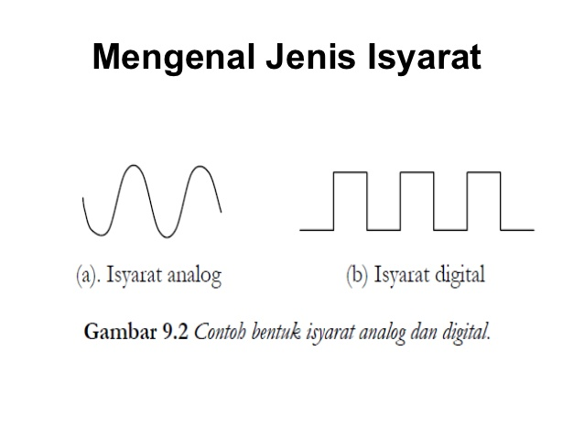

*Gambar 2.1 . Contoh bentuk isyarat analog dan digital*

### Isyarat analog

Biasa juga disebut isyarat kontinyu, karena bentuknya berupa gelombang yang kontinyu, yang membawa informasi dengan mengubah karakteristik gelombang.Isyarat seperti ini biasa dijumpai pada listrik yang berasal dari PLN dan berbentuk gelombang sinus.

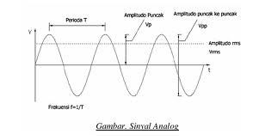

*Gambar 2.2. Gambar sinyal analog*

### Isyarat Digital

Isyarat digital bisa disebut juga diskret.Isyarat ini tersusun atas dua keadaan, yang biasa disebut bit, yaitu dalam berupa keadaan 0 dan keadaan I.Keadaan I dapat diperoleh dengan misalnya diwakili oleh tegangan 5 volt dan keadaan 0 diwakili oleh 0 volt.

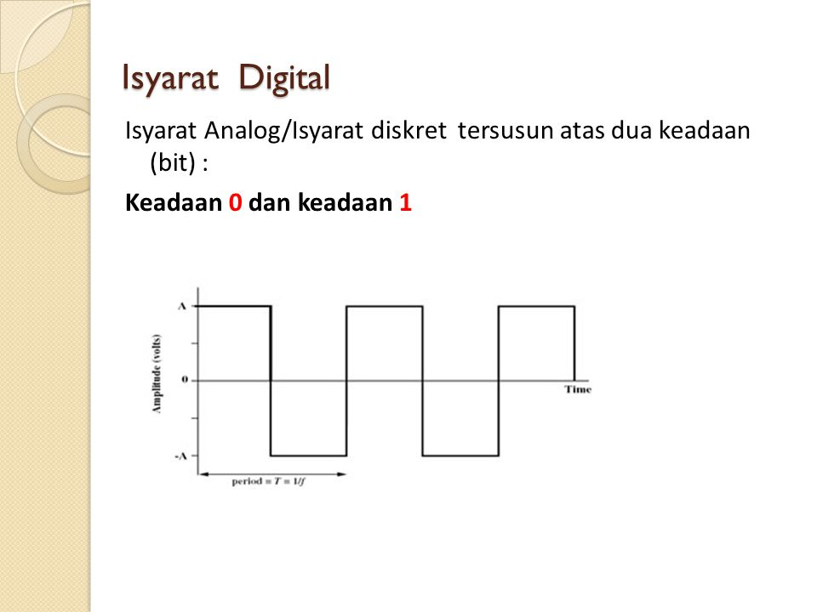

*Gambar 2.3 Gambar Isyarat Digital*

### Pertukaran Isyarat Analog dan Digital

Dalam prakteknya, komunikasi antarkomputer kadang mengalami perubahan dan isyarat analog ke digital dan sebaliknya. Sebagai contoh, komunikasi dua buah computer yang melibatkan jaringan telepon, melakukan perubahan isyarat seperti berikut, mengirimkan isyarat digital dan kemudian leh piranti modem akan diubah menjadi isyarat analog.

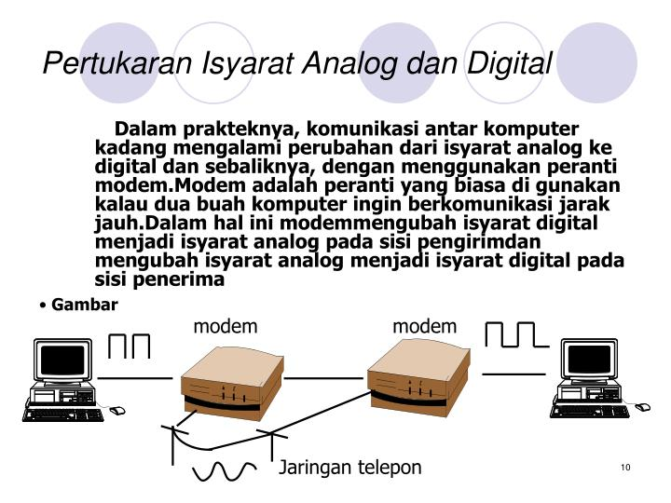

*Gambar 2.4 Contoh Pertukaran Isyarat Analog dan Digital*

# **BAB 3 LAJU DATA**

Kecepatan data dalam sistem komunikasi data biasanya dinyatakan dengan istilah   laju bit (bit rate)  dan  laju baud. Laju  bit(seringkali disebut laju data) menyatakan jumlah bit per detik, sedangkan laju baud(seringkali disebut baud saja) menyatakan kecepatan isyarat (baik analog maupun digital) yang melalui kanal atau jumlah elemen isyarat per detik.

Beberapa  definisi dan singkatan berbagai satuan yang digunakan pada komunikasi data (untuk menyatakan laju data) dan kapasitas data yang biasa digunakan path komputer, dapat dilihat pada tabel berikut  :

Tabel 3.1. Tabel Laju Data

|  |  |  |
| --- | --- | --- |
| **Satuan** | **Definisi** | **Singkatan** |
| Kilobit | 1000 bit | Kb |
| Kilobit  per  detik | 1000  bit / detik | Kbps |
| Megabit | 1.000.000 bit | Mb |
| Megabit  per detik | 1.000.000 bit per detik | Mbps |

Berkaitan dengan spektrum frekuensi, terdapat istilah lebar-jalur (bandwidth). Lebar-jalur suatu isyarat menyatakan lebar spektrum frekuensi.   Istilah lebar-jalur digunakan pada isyarat analog dan digital.  Pada isyarat digital, idealnya isyarat berupa pulsa berbentuk kotak. Isyarat dengan bentuk seperti ini memerlukan lebar-jalur yang tak terhingga. Pada prakteknya, lebar-jalur yang digunakan pada transmisi digital sangat terbatas. Tentu saja lebar-jalur yang digunakan berpengaruh terhadap kualitas isyarat digital.

Lebar-jalur berperan dalam hal mempengaruhi laju data. Namun, hal penting yang perlu diketahui adalah bahwa dalam prakteknya penggunaan lebar jalur yang besar akan meningkatkan biaya. Itulah sebabnya, dengan alasan masalah ekonomis dan praktis, informasi digital dideteksi dengan isyarat yang berlebar jalur terbatas. Namun, di sisi lain, pembatasan lebar jalur membawa dampak terciptanya distorsi. Distorsi ini membuat tugas untuk menerjemahkan isyarat yang diterima menjadi sulit dan sebagai akibatnya data menjadi lambat diterima.

Berikut ini akan    disajikan beberapa jenis dan kegunaan  frekuensi-frekuensi yang  dialokasikan untuk  kegiatan komunikasi yang  menggunakan gelombang  radio.

Tabel 3.2 Tabel Jenis Frekuensi

|  |  |  |
| --- | --- | --- |
| **Frekuensi** | **Keterangan** | **Penggunaan** |
| 300 Hz – 3KHz | ELF (*Extremely Low Frequency)* | Komunikasi kapal selam |
| 3 KHz – 30 KHz | VLF *(Very Low Frequency* | Percakapan manusia |
| 30 Khz – 300 KHz | LF (*Low Frequency*) | Navigasi radio |
| 300 KHz – 3 MHz | MF *(Medium Frequency)* | Navigasi radio;  Radio AM |
| 3 MHz – 30 MHz | HF *(High Frequency*) | *Remote control* untuk mainan  Navigasi pesawat terbang  Radio amatir ; Siaran televisi VHF  Radio FM |
| 30 MHz – 300 MHz | VHF (*Very High Frequency)* | Telpon seluler ; Telpon tanpa kabel  Transmisi ; Mikrogelombang  Siaran televisi UHF  Radar  GPS |
| 300 MHz – 3 GHz | UHF (*Ultra High Frequency* | Komunikasi satelit; RADAR  Transmisi ; Mikro gelombang |
| 3 GHz – 30 GHz | SHF *(Super High Frequency)* | Radio amatir; Transmisi  Mikro  gelombang  Komunikasi satelit |
| 20 GHz – 300 GHz | EHF *(Extremely High Frequency)* |  |

# **BAB 4** **PENUTUP**

## Kesimpulan

Dari penjelasan-penjelasan yang telah dikemukan sebelumnya, dapat disimpulkan bahwa:

* 1. Perkembangan telekomunikasi telah membawa perubahan yang besar dalam proses interaksi sosial masyarakat pedesaan, terbentuknya strata dalam masyarakat agraris, dan perubahan gaya hidup.
  2. Seluruh perkembangan telekomunikasi telah memberikan peranan dalam  kemudahan bagi masyarakat pedesaan dalam berkomunikasi dan menyimpan serta mendapatkan informasi.
  3. Peranan telekomunikasi adalah sebagai penunjang keberhasilan Pembangunan Nasional yang merambah ke masyarakat pedesaan dalam bentuk pertukaran informasi untuk kelancaran berkomunikasi.
  4. Sikap masyarakat pedesaan yang menerima telekomunikasi secara selektif.

# **DAFTAR PUSTAKA**